**UNIVERSIDAD DE GUAYAQUIL**    
**FACULTAD DE CIENCIAS MATEMÁTICA Y FÍSICA**

**INGENIERÍA EN SOFTWARE**   

**MATERIA**

CONSTRUCCIÓN DE SOFTWARE  

**TEMA**

MANUAL TÉCNICO

GESTIÓN Y ADMINISTRACIÓN DE AMBULANCIAS

**CURSO**

SOFTWARE 6-3     
    
**INTEGRANTES – GRUPO5A:**

ERICK GABRIEL CAMPUZANO TORRES

ESTACIO ANILEMA GREGORY ANTHONY

**FECHA**

10 DE AGOSTO DEL 2023  

**2023**

**MANUAL TÉCNICO DEL SISTEMA DE GESTIÓN DE AMBULANCIAS**

El siguiente documento tiene como objetivo mostrar el proceso del manual técnico referente al sistema de administración de ambulancias, con el fin de garantizar un buen funcionamiento y que este no se vuelva en un inconveniente futuro y pueda guiar a los stakeholders.

**PROCESO DE INSTALACION.**

**ABRE EL SETUP:**

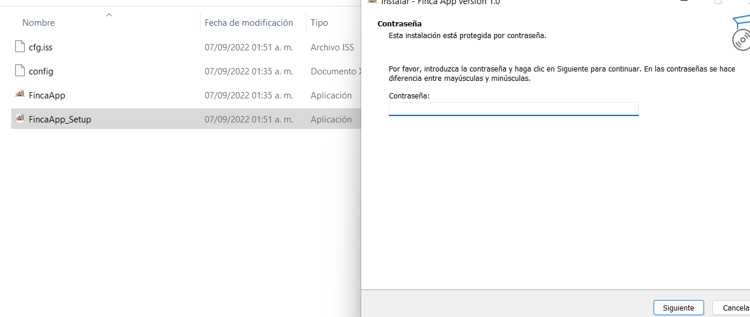

**INGRESA LA CONTRASEÑA:**

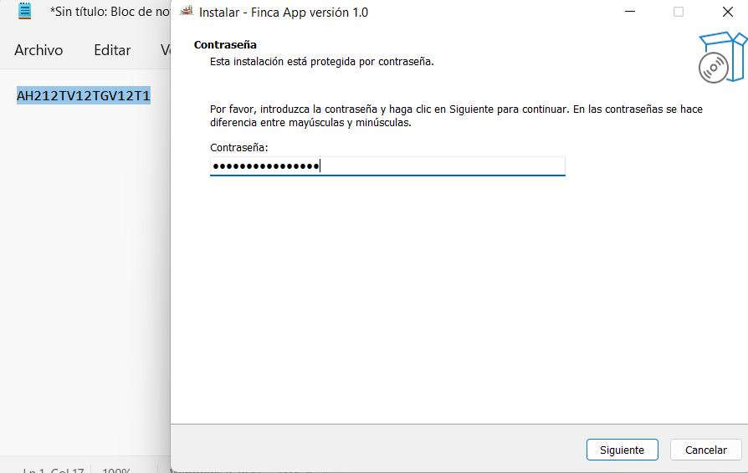

**ELIJE LA CARPETA:**

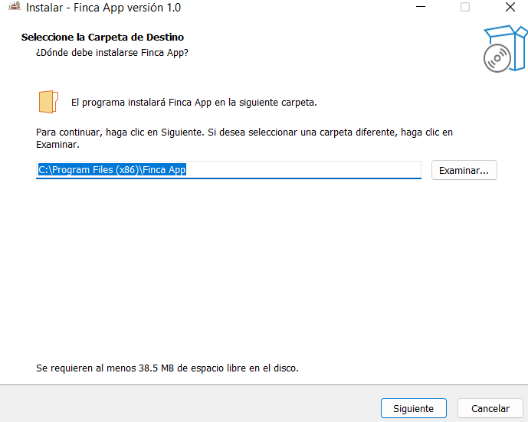

**GENERAR ACCESO DIRECTO:**

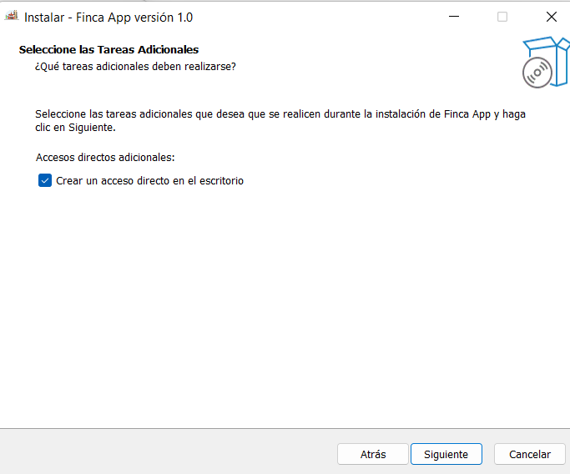

**PROCEDER A INSTALAR:**

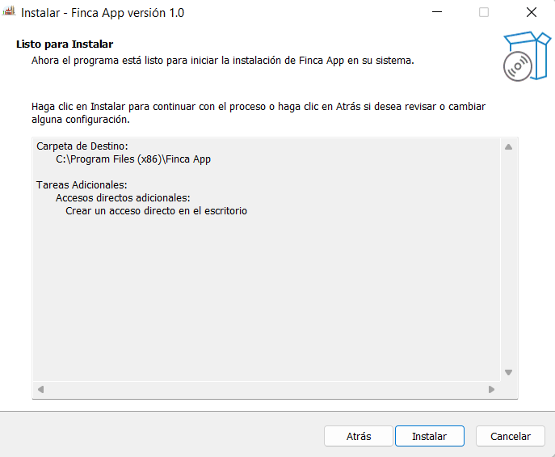

**ESPERAMOS:**

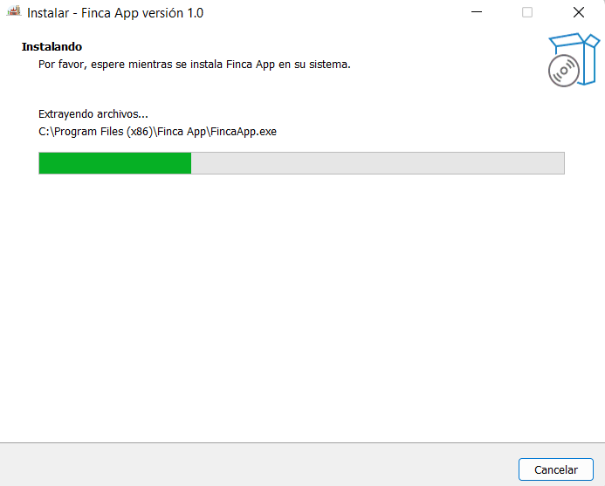

**SELECCIONAMOS EJECUTAR Y FINALIZAMOS:**

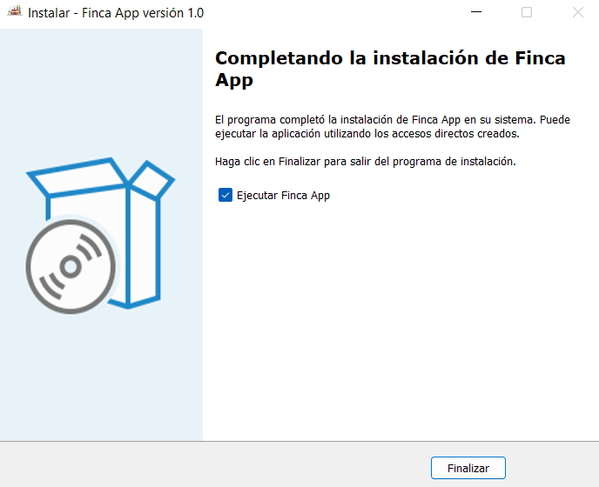

**LISTO, YA PODEMOS USAR NUESTRO SOFTWARE DE GESTIÓN:**

